

Echantillon test 2009

Nous vous proposons un nouvel échantillon test à analyser en EDS et/ou WDS Merci donc à chacun d’essayer de faire ces analyses et d’envoyer ces résultats dès que possible.
Les résultats issus de ce test seront présentés lors de la réunion de décembre 2009 qui aura pour thème : "Microanalyse X quantitative : quelle fiabilité pour quelle analyse ?". Comme par le passé nous vous rappelons que toutes les réponses resteront anonymes.

Il s’agit d’une pièce de 10 centimes d’euros, analysée après préparation métallographique, afin de :
- déterminer la nature des éléments présents dans l’alliage,
- faire l’analyse quantitative à 20 et 5 kV
- éventuellement, estimer la précision statistique des mesures (il conviendra alors d’effectuer un nombre suffisant de comptages en divers points d’analyse choisis au hasard).
On choisira de préférence une pièce d’origine française (nous ne vous fournirons pas d’échantillon, celui-ci étant facilement disponible pour un coût modique !).

Informations complémentaires à joindre aux résultats d’analyses :

- si la pièce est d’origine étrangère, préciser sa nationalité (identifiée par sa face, voir figure 1)
- dans tous les cas, année de fabrication
- joindre si nécessaire toute autre information que vous jugerez utile (spectres, cartographies, etc…)

Si vous disposez de plusieurs instruments, vous pouvez remplir autant de fiches de résultats qu’il y aura de systèmes employés.

Les résultats sont à faire parvenir avant la fin juillet 2009 soit :
Par mél (de préférence) : jacky.ruste@free.fr
Par courrier :
Jacky Ruste, 6, la Berthellerie, 89770 Bœurs en Othe

Cas particulier des microscopes à pression contrôlée :

Il serait intéressant de réaliser une analyse quantitative en mode « pression contrôlée ». Pour cela, si vous disposez d’un tel microscope, nous vous demanderons d’effectuer une analyse quantitative à différentes pressions (sous atmosphère à préciser) :
- en vide poussé
- à 20 Pa (0,15 torr ou 0.2 mB)
- à 100 Pa (0,75 torr ou 1 mB)
et éventuellement, pour ceux qui le peuvent à 500 Pa et à 800 Pa

Vous trouverez dans la suite de ce document les parties à compléter, d’avance merci.
(selon votre convenance, les tableaux peuvent être renvoyés en fichier Excel)

Pour tout renseignement complémentaire concernant ces analyses: jacky.ruste@free.fr

Les résultats sont à faire parvenir avant la fin juillet 2009 soit :

Par mél (de préférence) :
jacky.ruste@free.fr

Par courrier :
Jacky Ruste
6, la Berthellerie
89770 Bœurs en Othe

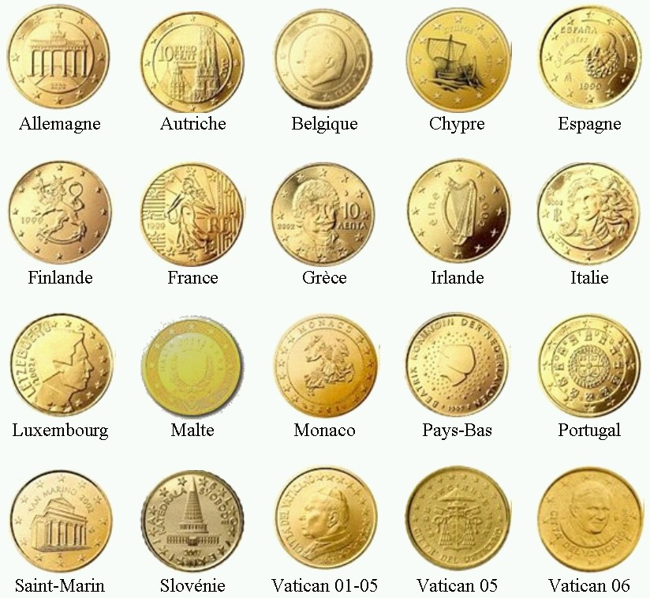

Figure 1 : Les différentes pièces de 10 centimes d'euro

FICHE DE RESULTATS : Echantillon / Appareillage

Pièce de 10 centimes d'euros : année : nationalité :

ANALYSE EDS

Marque du système d'analyse : modèle :
Type de détecteur : Si(Li) : Ge : SDD : ne sait pas :
Résolution (eV) : Mn : F : C :
Type de fenêtre : Béryllium : Nitrure de bore : Polymère : ne sait pas :
Monté sur : MEB : modèle : Microsonde : modèle :

Type d’analyse :
- avec témoin
- sans témoin
- avec spectres de la bibliothèque fournie : avec spectres utilisateur :
- ne sait pas :
Analyse en sonde focalisée ponctuelle :
Analyse en sonde défocalisée : diamètre (si mesurable) :
Analyse en sonde focalisée balayée : ΔX (µm) : ΔY (µm) :
Modèle de correction :
ZAF : Phiroz : modèle : ne sait pas :
Soustraction du fond continu :
Par modélisation du fond : Par filtre numérique :
Autre : lequel : ne sait pas :

EDS : analyse de l’échantillon à 20 kV

Cas particulier des microscopes à chambre environnementale et à pression contrôlée :
- nature du gaz :
- pression :

En cas d’analyse avec témoins (réels ou enregistrés) :
Intensité du faisceau (si disponible) : temps mort :
Témoin | Raie analysée | Temps d’acquisition | Intensité

Le nombre de colonnes des tableaux est à adapter en fonction de vos résultats.
Chaque ligne correspond à un point de mesure. Le nombre est à ajuster en fonction de vos possibilités (pour améliorer la statistique).
Compte tenu de la contamination, ne pas tenir compte du carbone.
Intensité du faisceau (si disponible) : temps mort : temps d’acquisition :
Pression et nature du gaz (cas des MEB à pression contrôlée) :
Tableau(x) des mesures :
Pour chaque point de mesure, les valeurs à reporter sont soit :
- les intensités des pics (surfaces)
- les K-ratios
- les titres massiques (%)
On fournira donc, en précisant quelle est la grandeur reportée, de 1 à 3 tableaux en fonction des données accessibles sur le système utilisé.
spectre | Elément 1 | Elément 2 | Elément 3 | Elément 4
1
2
3
4
5
6
7
8
etc.
moyenne
écart-type
Tableau des ………………..

EDS : analyse de l’échantillon à 5 kV

Cas particulier des microscopes à chambre environnementale et à pression contrôlée :
- nature du gaz :
- pression :

En cas d’analyse avec témoins (réels ou enregistrés) :
Intensité du faisceau (si disponible) : temps mort :
Témoin | Raie analysée | Temps d’acquisition | Intensité

Le nombre de colonnes des tableaux est à adapter en fonction de vos résultats.
Chaque ligne correspond à un point de mesure. Le nombre est à ajuster en fonction de vos possibilités (pour améliorer la statistique).
Compte tenu de la contamination, ne pas tenir compte du carbone.
Intensité du faisceau (si disponible) : temps mort : temps d’acquisition :
Pression et nature du gaz (cas des MEB à pression contrôlée) :
Tableau(x) des mesures :
Pour chaque point de mesure, les valeurs à reporter sont soit :
- les intensités des pics (surfaces)
- les K-ratios
- les titres massiques (%)
On fournira donc, en précisant quelle est la grandeur reportée, de 1 à 3 tableaux en fonction des données accessibles sur le système utilisé.
spectre | Elément 1 | Elément 2 | Elément 3 | Elément 4
1
2
3
4
5
6
7
8
etc.
moyenne
écart-type
Tableau des ………………..

FICHE DE RESULTATS : Echantillon / Appareillage

Pièce de 10 centimes d'euros : année : nationalité :

ANALYSE WDS

Type : Microsonde : WDS sur MEB :
Modèle :
Type d’analyse :
Analyse en sonde focalisée ponctuelle :
Analyse en sonde défocalisée : diamètre :
Analyse en sonde focalisée balayée : ΔX (µm) : ΔY (µm) :

Modèle de correction :
ZAF :
Phiroz : modèle :

WDS : analyse de l’échantillon à 20 kV

Intensité du faisceau :
Témoin | Raie | Cristal | Nombre de comptages |  | Temps de comptage |  | Intensité | Incertitude
 | analysée |  | pic | fond | pic | fond | moyenne | (2σ, 95%)

Pour chaque élément (à déterminer) remplir le tableau (pour améliorer la statistique, le nombre de mesures est à ajuster) :

Compte tenu de la contamination, ne pas tenir compte du carbone.

Intensité du faisceau :
Tableau des comptages :

comptage | Elément 1 | Elément 2 | Elément 3 | Elément 4
1
2
3
4
5
6
7
8
9
10
moyenne
écart-type

Tableau des analyses quantitatives :

 | Elément 1 | Elément 2 | Elément 3 | Elément 4

Moyenne
K-ratio
Titre massique
Titre atomique

WDS : analyse de l’échantillon à 5 kV

Intensité du faisceau :
Témoin | Raie | Cristal | Nombre de comptages |  | Temps de comptage |  | Intensité | Incertitude
 | analysée |  | pic | fond | pic | fond | moyenne | (2σ, 95%)

Pour chaque élément (à déterminer) remplir le tableau (pour améliorer la statistique, le nombre de mesures est à ajuster) :

Compte tenu de la contamination, ne pas tenir compte du carbone.

Intensité du faisceau :
Tableau des comptages :

comptage | Elément 1 | Elément 2 | Elément 3 | Elément 4
1
2
3
4
5
6
7
8
9
10
moyenne
écart-type

Tableau des analyses quantitatives :

 | Elément 1 | Elément 2 | Elément 3 | Elément 4

Moyenne
K-ratio
Titre massique
Titre atomique

